МОСКОВСКИЙ АВИАЦИОННЫЙ ИНСТИТУТ

(НАЦИОНАЛЬНЫЙ ИССЛЕДОВАТЕЛЬСКИЙ УНИВЕРСИТЕТ)

Институт №8 «Информационные технологии и прикладная математика»

Кафедра 806 «Вычислительная математика и программирование»

**Лабораторная работа №1**

**по курсу «Методы, средства и технологии мультимедиа»**

**«Апробация пакета 3D Studio MAX»**

Выполнил: Лопатин А.О.

Группа: М8О-407

Преподаватель: А.В. Крапивенко

Москва, 2020

1. **Цели**

Ознакомление с основными возможностями пакета 3Ds MAX (или аналогичного, по своему усмотрению), создание геометрических примитивов, изучение методов редактирования объектов, создание и модификация физических свойств материалов, установка камер и источников света, визуализация сцены.

1. **Задание**

Смоделировать текстурированный 3D объект корпусной мебели, на смоделированном объекте расположить самостоятельно сконструированное тело вращения, предусмотреть его прозрачность и тени. Поместить сцену в замкнутое пространство (например, комнату), добавить несколько произвольных предметов обстановки. Произвести рендеринг с учетом отражений. При этом точку обзора камеры необходимо композиционно выбирать так, чтобы все требования к объектам сцены были видны сразу, на одном изображении в приемлемом масштабе.

1. **ПО**

3ds MAX 2016

1. **Теория**

**Этапы подготовки сцены:**

1. Геометрическое моделирование сцены. Создание объектов, их пространственная привязка.
2. Топологическая привязка объектов. Создание кинематической схемы, определение изменения характеристик объектов с течением времени для анимации.
3. Задание физических свойств объектов. Наложение текстур, задание отражения, прозрачности и других свойств.
4. Определение физических свойств среды. Настройка атмосферных и гравитационных эффектов.
5. Расстановка источников света. Выбор точек наблюдения, установка камер.
6. Выбор модели освещения. Рендеринг.

Рассмотрим подробнее каждый из этапов.

**1** – осуществляется с помощью примитивов: сплайновое/полигональное(точки, линии, плоскости)/воксельное; делаем каркас.

**2** – привязка объектов к геолокации, задание отношений объектов между собой, прописывание анимации.

Инверсная кинематика – когда выставляется общая топология объекта, прописывая для каждой части степени свободы (в каких плоскостях м.перемещать), потом просто можно потянуть за одну часть, и программа автоматически пропишет движение остальных присоединенных.

Определение изменения характеристик объектов с течением времени:

1. Риггинг – задание скелета 3D-модели – задание углов и степеней свободы для каждой части.
2. Скиннинг – создание кожи – созданный риг обшивается поверхностью. Можно до скиннинга сделать мышцы.
3. Хайринг – процесс обтягивания растительностью. Траектория волос – сложная.
4. Создание одежды

**3** – С помощью текстур – определяется прозрачность, отражение, шероховатость и т.д.; физ.характеристики: вес, плотность – нужно для моделирования физических процессов(например, прыгает мяч)

Текстуры:

А) Проективные – берется растровая маска(картинка) и определенным способом проецируется на поверхность объекта.

Способы проецирования:

* Стандартные:

1. Плоское – взяли плоскую поверхность и параллельно наклеили другую.
2. Цилиндрическое – в цилиндрических координатах.
3. Сферическое – для круглого, переход к сферическим координатам.

* Дополнительные:

1. UV Mapping – сложный способ; привязывается поточечно: берутся текстуры и привязываются к контрольным точкам, каким образом должно быть изменено правило проецирование текстуры на объекте.
2. UC Mapping

Б) Процедурные – задается некая функция, которая занимается отрисовкой в зависимости от координат пикселя.

Создаем функцию, которая определяется каким-либо законом, в который входит некоторая периодическая функция. Чтобы результат не получился слишком правильным, моделируем с помощью шумовой функции, на которую накладываются следующие требования:

1. Непрерывность
2. Принимает значения из [0;1]
3. Ведет себя аналогично равномерно распределенной случайной величине.

С помощью этого способа моделируется то, где нужен быстрый рендеринг и минимум подкачки.

**4** – Определение физических свойств среды - аналогично с 3, но для среды (туман, вода), необходимо задать коэффициенты преломления.

Настройка атмосферных и гравитационных эффектов – Particle Effects – техника, которая управляет поведением частиц и позволяет моделировать различные сложные эффекты(взрыв, снег, дождь), разлетание по определенным законам. Чтобы это работало, задается поверхность, из которой вылетают частицы, и правила для нее. Может использоваться в фильмах для массовки.

**5** – Источники света:

А) Spot(лампа) – конус света из определенной точки

Б) Free – направленный поток параллельный лучей

В) Omni – точечный источник, излучающий равномерно во все стороны

Характеристики источников света:

* Цвет(текстура)
* Яркость
* Объекты, которые им (не) освещаются
* Тени и т.д.

Расстановка камер определяется фокусное расстояние, угол обзора, эффект боке – размытие(чтобы не вся сцена была резкой, а выглядела более естественно).

**6** –

Чтобы получить отраженный луч, нужно уметь его моделировать, в том числе, там, где отсутствует производная (на углах) – провести вектор нормали с помощью векторно-скалярного произведения/сложения с нормалями соседних граней.

Простая модель освещения:

Отраженный свет:

А) Зеркальный – отражается сразу от внешней поверхности объекта; положение наблюдателя важно

Б) Диффузный(матовый) – рассеивается равномерно по всем направлениям – всет точечного источника отражается от идеального рассеивателя по з.косинусов Ламберта:

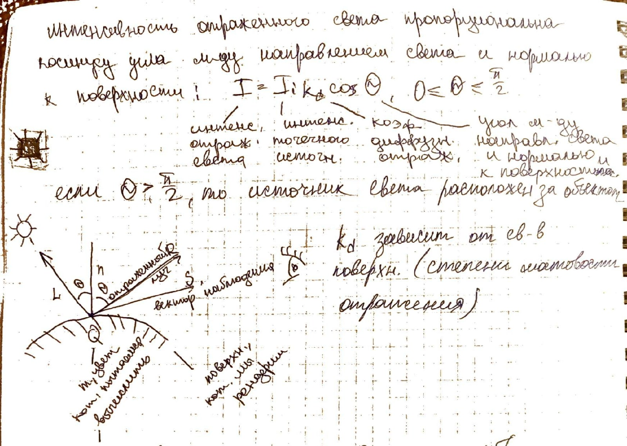

Для вычисления: из т.Q строим обратным ходом вектор к источнику определяем расстояние L между источником и точкой Q(это важно для вычисления затухания света), строим нормаль n, отражающий луч R, учитываем вектор наблюдения S(для зеркальной составляющей).

Если использовать только з.Ламберта, то все будет блеклым(матовым), нужно добавить внешнюю освещенность(рассеянный свет), тогда

$$I= I_{a}k_{a}+ I_{i}k_{d}cosθ, где I_{a}{- интенсивность рассенного света, k}_{a}-коэффициент диффузного отражения рассеянного света$$

Также нужно учесть расстояние до источника света:

$$I=I_{a}k_{a}+\frac{{(I}_{i}k_{d}cosθ)}{d+k}, где k-константа,$$

$$d-расстояние от центра проекции до объекта$$

Добавляем зеркальную составляющую, она в общем случае зависит нелинейно от угла падения/длины волны/свойств вещества.

В простой модели освещения пользуются эмпирической моделью Фонга:

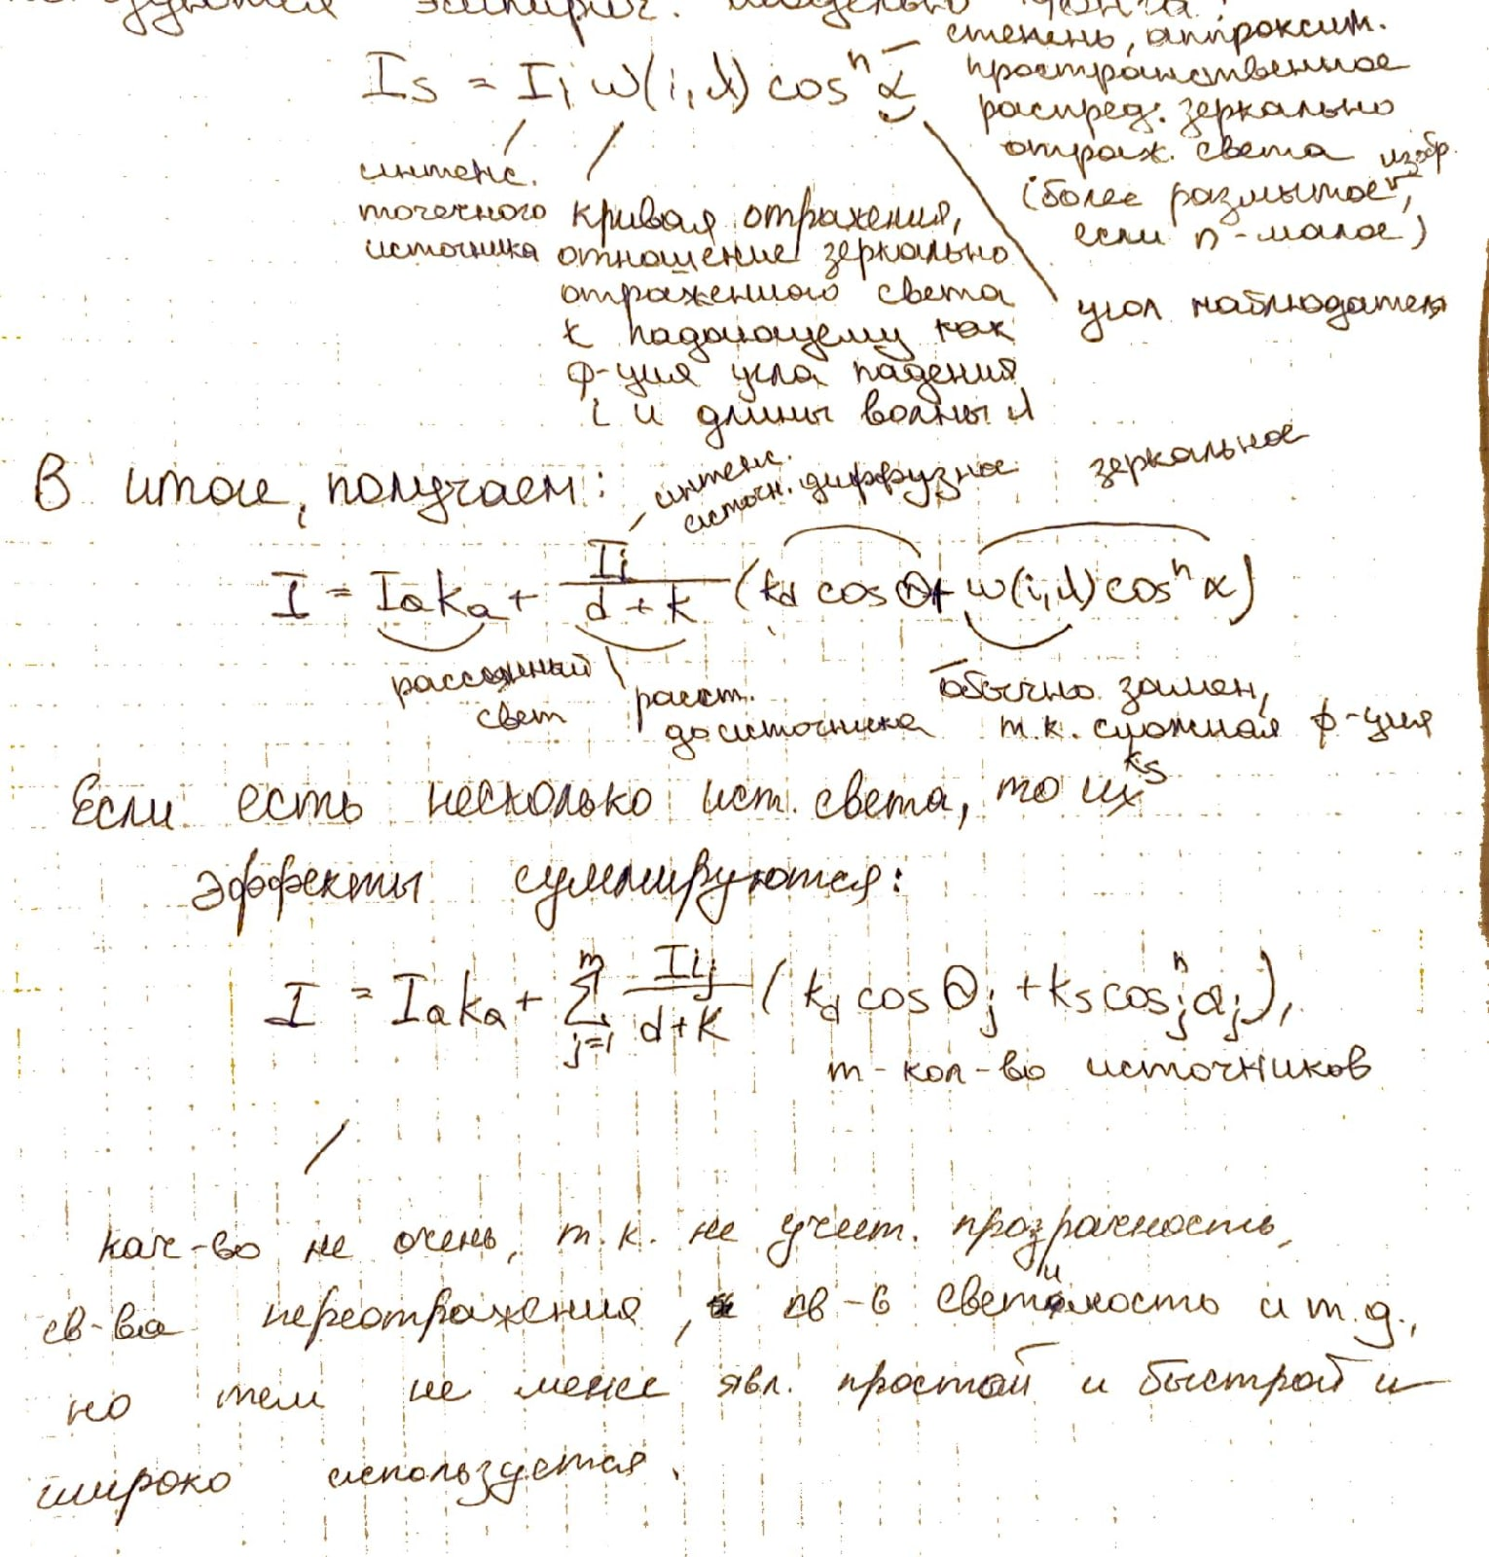

Методы рендеринга:

Закраска (наиболее быстрые):

1. Сканирующая плоскость, метод Гуро
2. Интерполяция вектора нормали, метод Фонга
3. Глобальная модель освещенности Уиттеда

Более реалистичные, но сложные:

1. Прямая/обратная трассировка лучей
2. Метод излучательности

I, II – используется принцип секущей плоскости: берем экран и по нему пускается секущая плоскость сверху вниз и слева направо. Плоскость перпендикулярна поверхности экрана, и она пронизывает все объекты перпендикулярно, в глубину. Простыми алгоритмами(Z-буфер) определяется видимость объектов относительно наблюдателя и определяет, какие конкретно фрагменты объекта нужно визуализировать. Для ускорения процесса не будем прогонять через формулу простой освещенности каждый пиксель, применим интерполяцию.

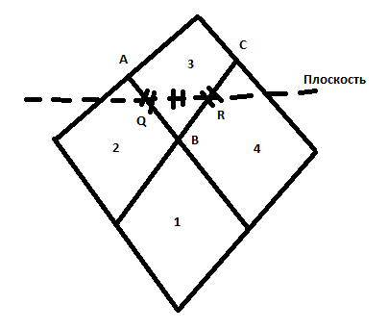

Чтобы посчитать цвет точки Р, сначала посчитаем цвет А и B, B и С; потом, относительно плоскости мы интерполируем цвета точек А и В в точку Q и цвета В и С в точку R. Такой же интерполяцией относительно Q и R получаем цвет в точке Р.

Для I:

$$I_{Q}=u*I_{A}+\left(1-u\right)I_{B}, 0≤u≤1, u= \frac{AQ (расстояние)}{AB}$$

$$I_{R}=w*I_{B}+\left(1-w\right)I_{C}, 0≤w≤1, w= \frac{BR \left(расстояние\right)}{BC}=>$$

$$I_{P}=t*I_{Q}+\left(1-t\right)I_{R}, 0≤t≤1, u= \frac{QP (расстояние)}{QR}$$

Вычисляются нормали только для А, В, С, используя формулу простой освещенности.

Для II: подход такой же, но интерполируется не значение интенсивности, а вычисленный вектор нормали.

I хорош для диффузных отражений, II – для зеркальных.

В II зеркальное отражение лучше, так как нормали имеют своё истинное направление, на стыках нет разрывов.

III – учитывает отражения других объектов и учитывает прозрачность – возможность преломления поверхности.

IV – основана на идее отслеживания каждого луча, который попадает к наблюдателю.

Способы отслеживания:

А) Прямая трассировка – отслеживаем каждый луч, выпущенный из источника света, и ведем его к наблюдателю до тех пор, пока он попадет (или не попадет). Данный способ на практике практически не используется для рендеринга, так как почти все лучи растворяются в пространстве, не попадая.

Б) Обратная трассировка – смотрим со стороны наблюдателя и, сквозь поверхность экрана, пускаем обратные лучи, перпендикулярные экрану, сквозь каждый пиксель рендера, след-но, кол-во лучей равно кол-ву пикселей изображения; каждый луч отслеживается до пересечения с каким-либо объектом сцены; если он не пересекается, то отслеживание прекращается; если столкнулся с объектом, то из точки столкновения испускается минимум 3 луча: отраженный, преломленный(если объект полупрозрачный), лучи к источнику света(смотря, сколько источников света).

Затем аналогично повторяем процедуру заново – рекурсивно отслеживаем все лучи до определенного момента(выход из рекурсии). Выход из рекурсии осуществляется в двух случаях: по глубине рекурсии(кол-во итераций) и по затуханию луча(интенсивность ниже заданного порога).

Этот способ дает реалистичное отображение всех объектов на сцене 1 в 1.

В трассировке применяются методы оптимизации:

* Отсечение по глубине
* Отсечение по весу
* Метод Монте-Карло – для борьбы с лестничными эффектами
* Копирование объектов
* Метод описания ограничивающих фигур – вокруг сложных объектов описываем простую выпуклую фигуру и сначала проверяем пересечение лучей с ним – если не пересекается, то дальше не идем; м.описать дерево огранич.фигур.
* Метод равномерного разбиения пространства – само пространство сцены «нарезается» на кубики и запоминается, внутри каких кубиков есть что-то, а в каких нет; потом проверяем прохождение луча через эти кубики – если луч проходит только через пустые, дальше его не рассматриваем.

**Недостаток IV**: Если камера чуть сместилась в следующем кадре, все нужно считать заново.

**В 3Ds стоит авторский метод рендеринга, который использует идеи метода трассировки лучей.**

V – обеспечивает и высокую точность при работе с диффузными объектами, и отдельное вычисление глобальной освещенности независимо от положения наблюдателя.

В основе – лежит закон сохранения энергии в замкнутой системе. Сцена – замкнутая система, в которой должны сохраняться уравнения баланса энергии:

$$B_{i}= E_{i}+ p_{i} \sum_{j=1}^{n}{F_{ij}B_{j}, i=1..n}$$

$$B_{i}-энергия, отбрасываемая i-тым фрагментом сцены$$

$$n-количество фрагментов, на которые разбита сцена$$

$$E_{i}-собственная излучательность фрагмента$$

$$F_{ij}-доля энергии j-того фрагмента, попад.на i-тый фрагмент$$

$$p_{i}-коэффициент отражения$$

В результате получаем СЛАУ, решив которую, посчитаем точно энергию(светимость каждого фрагмента).

Наиболее сложно вычислить Fij: Выберем фрагменты Аi, Aj и элементарные участки dАi, dAj c нормалями ni, nj, тогда доля энергии элемента dAj, попадающего на элемент Аi:

или $F\left(A_{i}, A_{j}\right)= \frac{1}{A_{i}}\iint_{{AiA_{j}}_{}}{\frac{\cos{φ_{i}cosφ_{j}}}{πr^{2}}} dA_{i}dA_{j}$

1. **Ход выполнения**

Первым делом создаются примитивы для конструирования тумбы, а также тройного зеркала. Затем создается тело вращения (в данном случае: ваза) при помощи Spline и модификатора Lathe, придающего форму объекту.

Добавляется пол, потолок и стены, чтобы объекты не висели.

Чтобы комната не была слишком пустой, был добавлен шкаф (книжный, как окажется впоследствии) и постер.

Затем, при помощи Material Editor, были добавлены необходимые текстуры на каждый из объектов, выставлены тени и степень отражения. Также был использован модификатор UVWMap для изменения положения материала на объектах.

После этого нужно было заняться зеркалами и создать материал для них. В перечне стандартных материалов был выбран Raytrace и в графе отражения поставлен белый цвет, который дает полное отражение.

Наконец, был выставлен свет, с помощью таргетированного света и точечного источника света(фонового).

1. **Результат**

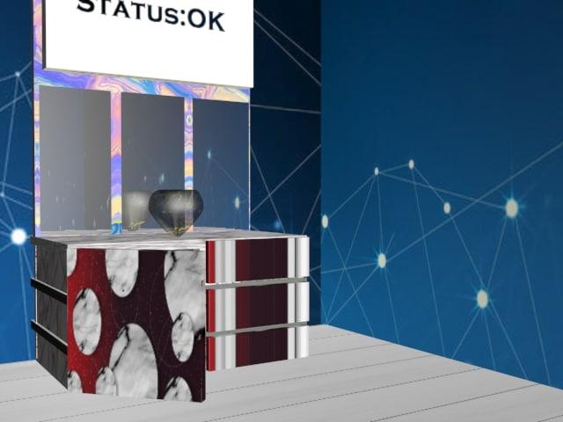

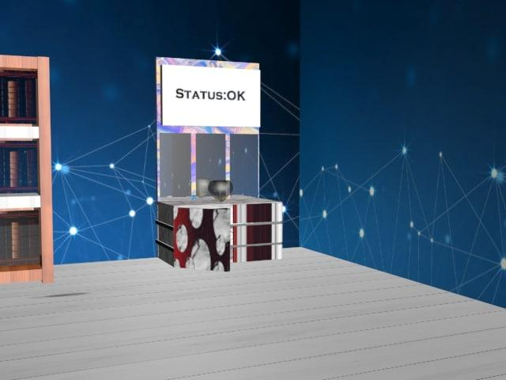

1. **Вывод**

3Ds Max имеет широкие возможности для создания различных типов объектов, от самых простых до самых сложных. Данная лабораторная работа помогает познакомиться с основами 3D-моделирования и получить некоторый полезный опыт. Она интересна тем, что, помимо именно обучения 3D-моделированию, позволяет проявить творческие способности, поскольку нет конкретного ТЗ, есть лишь аспекты, которые обязательно должны быть, а остальное – на выбор исполнителя.